АЛЬФАТОРГ ООО
ИНН 4501203506 КПП450101001 ОГРН 1154501006021
Адрес: 640007г. Курган, ул. Омская, дом76 оф3
Т8(3522054-54-25 8-963-00-88-369 email:89630088369@mail.ru

ПРАЙС НА ОВОЩИ 31.08.2015г г. Курган

наименование | сорт | фото | Цена за 1кг | Краткое описание
Картофель | Розара | 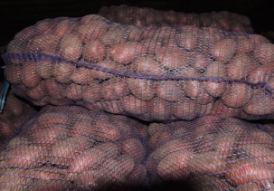 | 9р50 | без заболеваний, калибр 5+, упакована в сетчатые мешки массой 25-30кг
Капуста | Бронко | 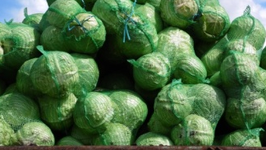 | 9р50 | хорошо хранится. пригоден для засолки, Вес кочана 2-3кг. Упакована в овощные сетки 25-30кг.
Продукция выращена в Курганской области, на вес скидка 3%
Доставку организуем в любые регионы транспортной компанией.
Отгрузку осуществляем по 100% предоплате, либо наличными на загрузке.
Отсрочки в платеже нет.

